暨南大學本科實驗報告專用紙
課程名稱 C＋＋程序設計 成績評定
實驗專案名稱 類之二 指導教師 周 密
實驗項目編號 07 實驗項目類型 驗證 實驗地點 機房
學生姓名 莫海浪 學號 2015052278
學院 電氣信息 專業
實驗時間 2018年 12月 4日上午
一、實驗目的
- 進一步熟悉、掌握類的設計與實現

二、實驗環境
Mac Xcode、 vscode for mac編程環境。
三、實驗內容及分析
根據題目要求編寫程序，驗證程序的正確性。撰寫實驗報告的電子版連同程序源代碼提交至study系統。

（一）
- 題意描述：練習11-6

- 問題分析與解決
定义一个 vector，但是要注意 系统给vector分配的是一段连续的内存空间，如果只释放其中的一块内存，那么整个 vector 的内存地址就不是连续的了，就无法通过前移后移来访问迭代器了。

3. 調試、測試運行情況及結果分析
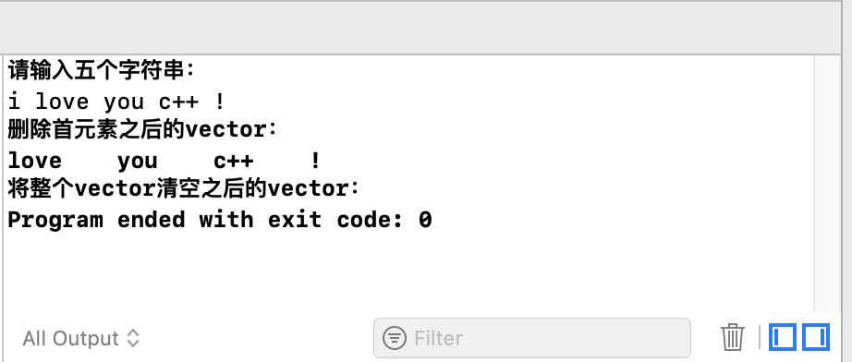

从截图可以看出，当输入五个字符串的时候，程序删除了首个字符并把剩下的字符输出到屏幕上，当删除整个 vector 时，程序输出为空，实验结果与预期一致，说明程序正确。

（二）
- 題意描述： 練習11-8（模擬課本中簡化版vector的例子）

- 問題分析與解決
通过利用 list 的相关函数即可解决问题，要注意自定义修改 list 的一些函数如 push_back以及 清空 list 的 clear 功能。同时要定义一个新的 iterator，用以实现 list 迭代操作。

- 調試、測試運行情況及結果分析
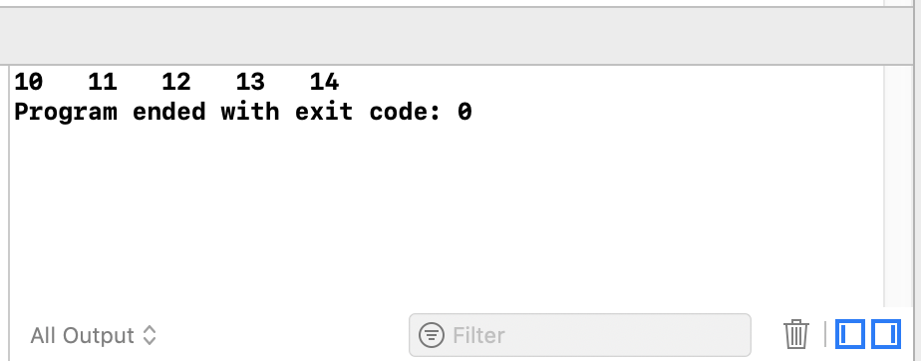

从程序的截图可以看出，程序可以对 list 进行操作，并且通过迭代器输出到屏幕上，输出结果与预期一致，程序正确。

（三）
- 題意描述：為Str類（見課本第12章）添加關係操作符’<’、 ‘>’、 ‘==’、 ‘!=’。

- 問題分析與解決
为 str 类添加关系操作符，其实就是对这些操作符进行重载。
- 調試、測試運行情況及結果分析
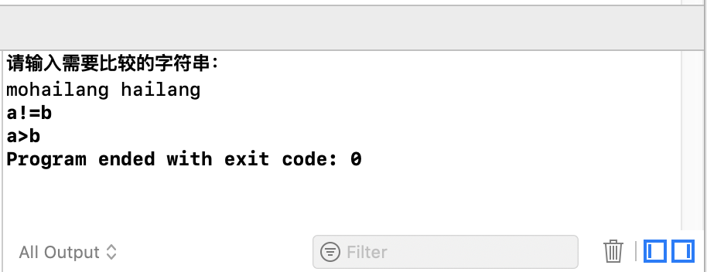
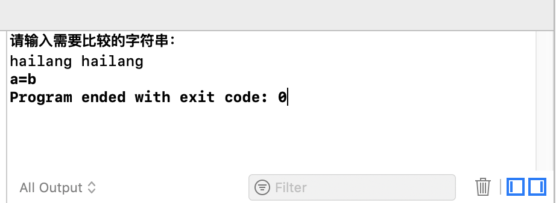
从程序输出截图可以看出，重载关系操作符为可以比较两个字符串，这是通过比较两个字符串的 ASCII 码来得到结果的，这个实验同时要注意if 判断语句的返回值问题，避免出现不执行而没有返回值得问题。
（四）
- 題意描述：練習 12-12

- 問題分析與解決
为 vector 和 str 编写 insert 函数，其实就是如果移动 vector 和 str 中的元素问题，在 vector 中，可以通过前面实验实现的 vector 元素前移后移来实现 insert 函数，而在 str 中，由于 string 的数据成员是 vector 的一个对象，所以可以通过调用 vector 的 insert 函数来实现。
- 調試、測試運行情況及結果分析
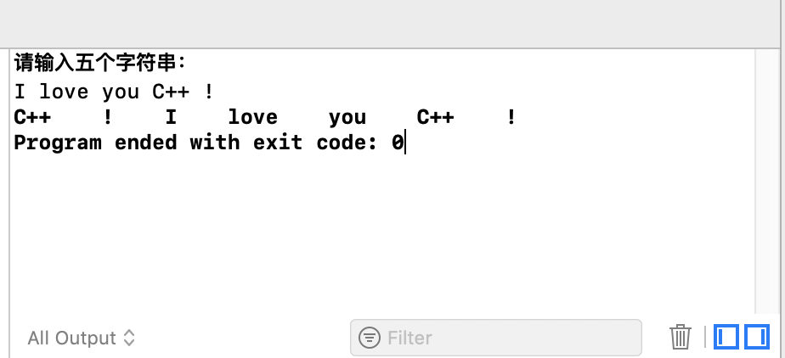
从程序输出截图可以看出，程序吧输入的字符串的最后两个字符插入到 vector 的首位了，从而实现了 vector 的 insert 函数。
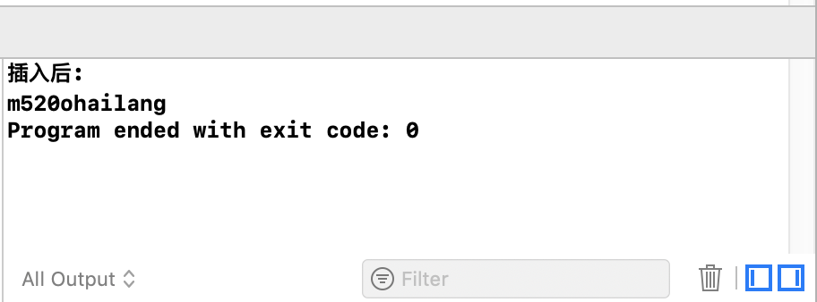

从程序输出的截图可以看出，程序将输入的第二个字符串插入到了第一个字符串的第二位，从而实现了 str 的插入功能，程序输出与预期一致。
（五）
- 題意描述：練習 12-13

- 問題分析與解決
首先定义模版类成员函数。然后可以通过将数组的首尾指针传给assign函数，在assign函数中可调用vector以两个迭代器为参数的构造函数，实现数组值到Vec类型对象的转化。
- 調試、測試運行情況及結果分析
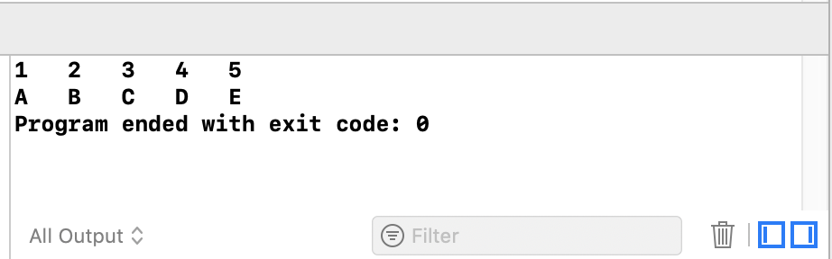
从程序输出的截图可以看出，程序将整型数组和字符型数组转化成为向量并输出到屏幕上，程序输出与预期一致，程序正确。
四、實驗小結
（主要表述通過實驗是否達到鞏固知識、學到在課堂上無法得到的知識補充的目的，並且在哪些方面有待重點提高的，自己對實驗的體會等）
通过本次实验，更加熟练了类的相关操作，同时对模板函数也有了更深的理解，体会到了模板函数的灵活性以及方便性，相比于之前的结构体，类确实是更容易控制以及操作，语法上个人感觉也要更加优美，大大提高了编程效率，提升了编程幸福感。

